SKRAĆENI ZAPISNIK SJEDNICE UPRAVNOG VIJEĆA
AGENCIJE ZA ODGOJ I OBRAZOVANJE
28. sjednica
Datum, vrijeme i mjesto održavanja |  | 28. siječnja 2022. god. s početkom u 9,00 sati online
Nazočni |  | predsjednica Upravnog vijeća Sanja Horvatić, mag. paed. soc.  članovi Upravnog vijeća:  doc. dr. sc. Goran Hajdin  Branimir Mihalinec, prof.  Katarina Grgec, prof.  Vladimira Brezak, prof.  Ostali nazočni:  dr. sc. Dubravka Brezak Stamać, ravnateljica Agencije za odgoj i obrazovanje  Jasna Laura, dipl. iur. – zapisničarka  Josipa Frketić, dipl. oec., viša savjetnica za javnu nabavu tijekom točke 2. Dnevnog reda
Nenazočni |  | izv. prof. dr. sc. Ante Nazor  izv. prof. dr. sc. Vesna Budinski
Dnevni red |  | 1. Usvajanje Zapisnika 26. sjednice i Zapisnika 27. sjednice
 |  | 2. Usvajanje Plana nabave za 2022. godinu
 |  | 3. Usvajanje Financijskog izvještaja za razdoblje od 1. siječnja do 31. prosinca 2021.
 |  | 4. Usvajanje Godišnjeg izvješća o radu i poslovanju Agencije za 2021. godinu
 |  | 5. Prijedlog Pravilnika o unutarnjem ustrojstvu AZOO-a
 |  | 6. Odgovor na podnesak I. Š.
 |  | 7. Odgovor na podneske sindikalne povjerenice
 |  | 8. Razno
Tijek sjednice
Točka 1. | Zapisnik 26. sjednice usvojen je većinom glasova.  Zapisnik 27. sjednice usvojen je većinom glasova.
Točka 2. | Jednoglasno se usvaja Plana nabave za 2022. godinu (objava na mrežnoj stranici AZOO-a). (Prilog 1.)
Točka 3. | Jednoglasno usvojen Financijski izvještaj za razdoblje od 1. siječnja do 31. prosinca 2021. (objava na mrežnoj stranici AZOO-a). (Prilog 2.)
Točka 4. | Jednoglasno usvojeno Godišnje izvješće o radu i poslovanju Agencije za 2021. godinu (objavljeno na mrežnim stranicama AZOO). (Prilog 3.)
Točka 5. | Jednoglasno zaključeno da se Prijedlog Pravilnika o unutarnjem ustrojstvu AZOO-a dostavi Radničkom vijeću na savjetovanje.
Točka 6. | Jednoglasno zaključeno da se na temelju provedene rasprave pripremi odgovor.
Točka 7. | Jednoglasno zaključeno da se na temelju provedene rasprave pripremi odgovor.

Prilog 1.
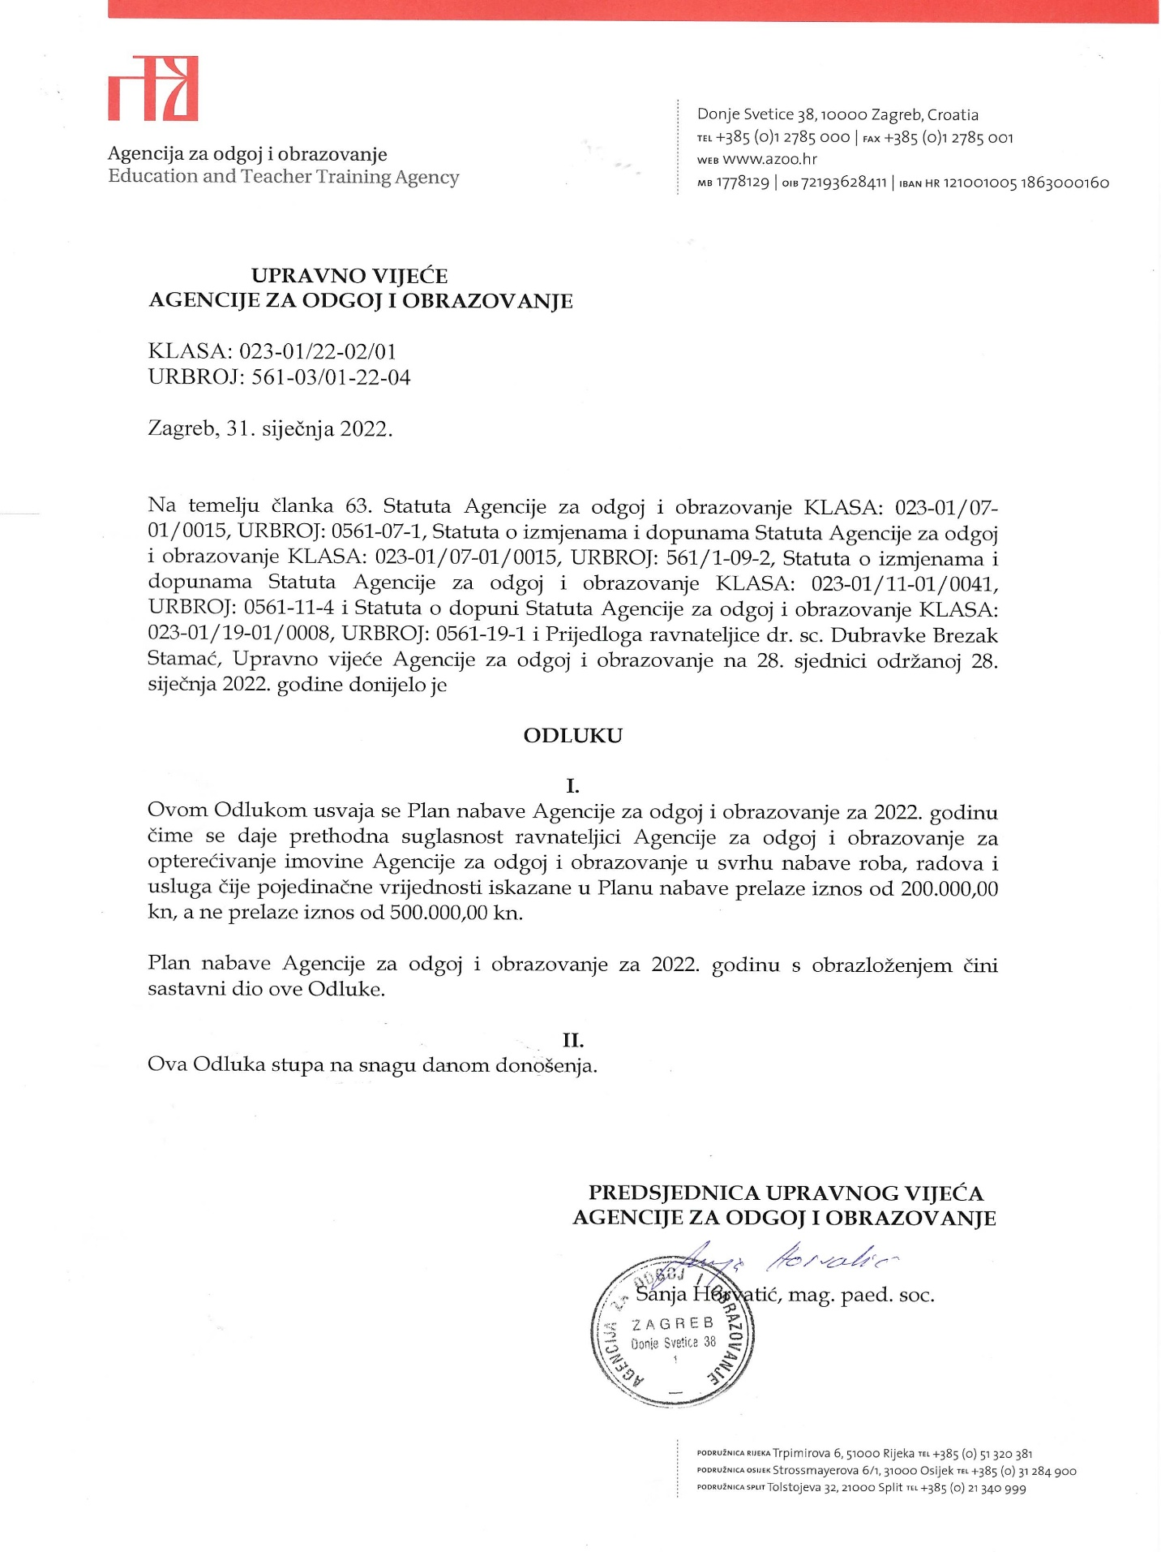
Prilog 2.
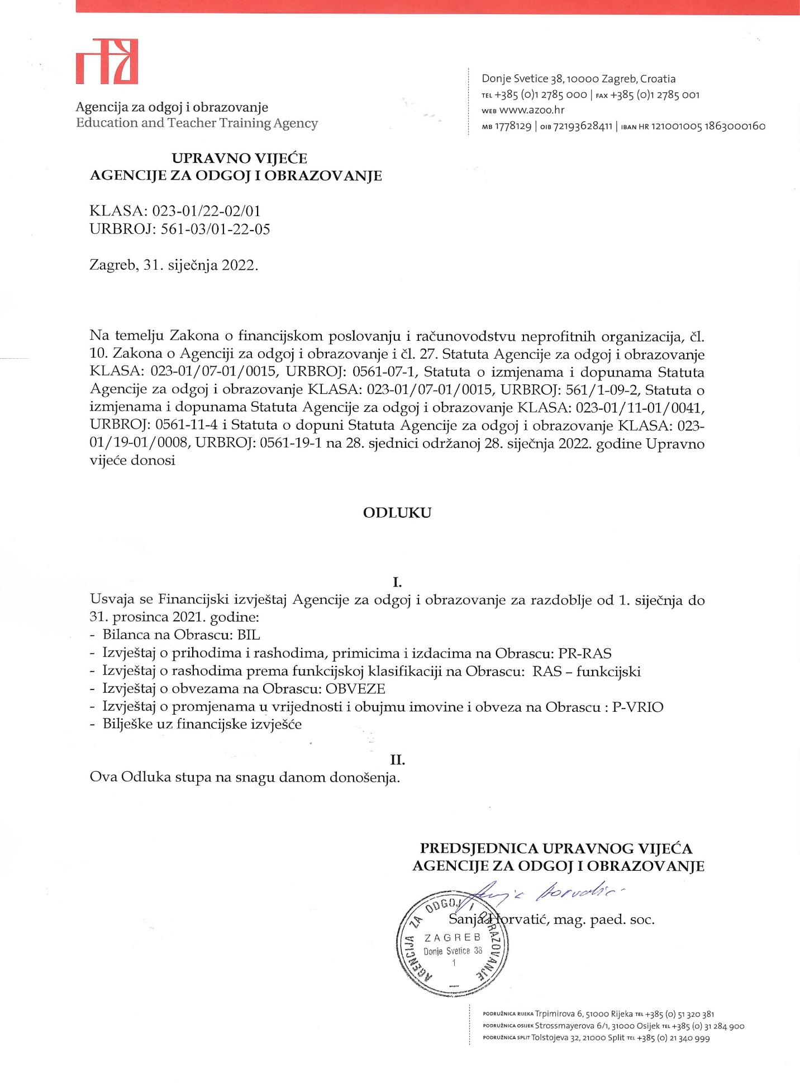
Prilog 3.
